**23. Po modernismu – konec designu? Od roku 1990 po nové milénium: Why Not**

**Associates, Cornel Windlin, Barbara Kruger, Tibor Kalman, Ray Gun a David Carson, Bruce Mau, Jonathan Barnbrook, Edward Fella, Fuse a Neville Brody, MetaDesign, Ralph Schraivogel, The Designers Republic.**

* Osobní počítače umožnily práci s textem a obrázky skoro každému. Lidé si začali navrhovat své vlastní webové stránky.
* Sportovní oblečení Nike si najalo malou agenturu Wieden&Kennedy na propagaci.
* Ale v této době to grafici neměli lehké kvůli možnosti počítačů pro všechny.

**Plakáty: hlavními tématy: rasismus, hrozba AIDS, dopady globalizace na třetí svět a mezinárodní konflikty.**

Politická angažovanost se projevila v reklamách maloobchodních výrobků**. Benetton - Oliviero Toscani** - odkázal oblečení až na poslední místo v reklamě a ukazoval barevné rozdíly - **United colours of Benetton.** Dále lehce šokující fotografie: mnich líbající jeptišku, zakrvácený novorozenec s pupeční šnůrou -> vzbudilo kontroverze. Někde byly plakáty zakázány, někde dostaly ocenění.

**why not associates**

* je britské multidisciplinární designové studio s celosvětovou reputací.
* Andy Altmann, David Ellis a Howard Greenhalgh se setkali na Royal College of Art. Po promoci v roce 1987 založili Why Not Associates.
* Tvořili provokativní plakáty, experimentovali s technikami

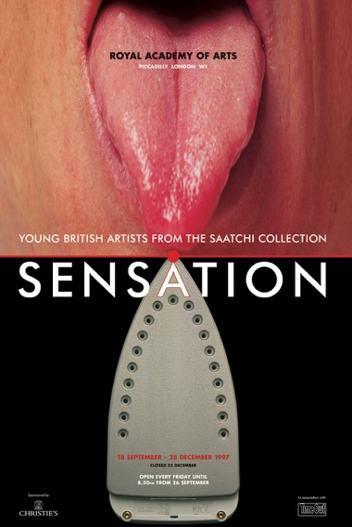 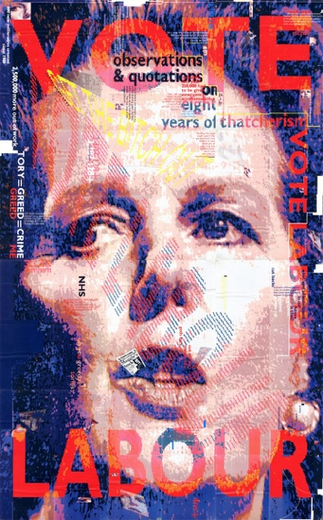

Plakát Davida Ellise Vote Labor, vytvořený pomocí kachlových fotokopií, ještě v RCA v roce 1987

Plakát k YBA Show Royal Academy Sensation, 1997

**Cornel Windlin**

* **Cornel Windlin se přestěhoval do Londýna v roce 1988, aby pracoval pro Nevilla Brodyho a později se stal redaktorem umění pro časopis THE FACE.**
* Designérská práce Cornela Windlina si rychle získala ohlas u kritiků a od té doby byla vystavena v muzeích a publikována v knihách o designu a ve všech předních publikacích o designu.
* Společně se Stephanem Müllerem založil slévárnu digitálních fontů LINETO, aby distribuoval svá písma a písma příkladného kruhu přátel.
* Na svých plakátech vždy zobrazuje tečku

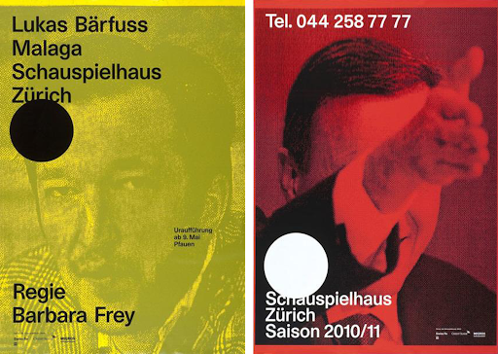 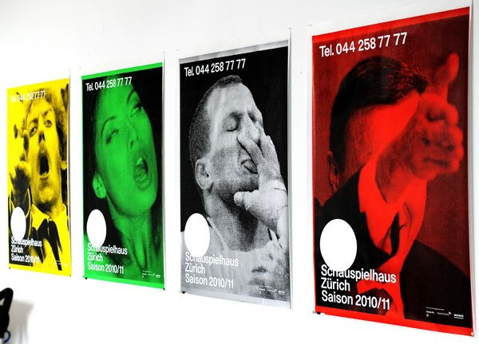

**Barbara Kruger**

* **je americká vizuální a konceptuální umělkyně používající fotografie jako prostředek pro sociální kritiku.** Většinu její práce tvoří **černobílé fotografie s bílými nebo červenými titulky bezpatkového písma**. Fráze v jejích dílech velmi často obsahují osobní zájmena.
* Její tvorba po roce 1979 má podobu reklamních billboardů, kdy začala využívat obrazy z tištěných amerických médií poloviny 20. století s koláží krátkých frází. Kombinací odstřihávaných obrazů z nyní již zastaralých stylů umělecké fotografie s krátkými, údernými a ostrými frázemi Kruger konstruuje parodické reklamy odhalující aspekty ideologií.

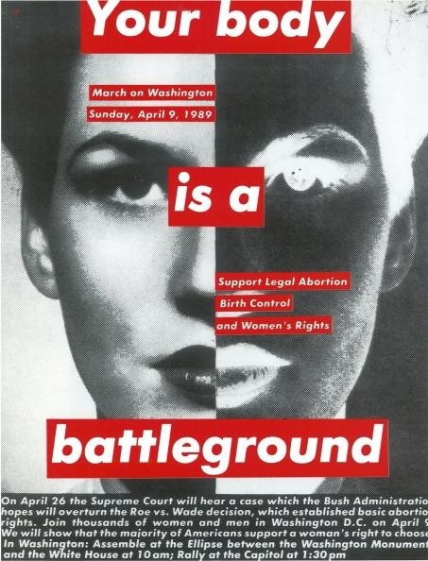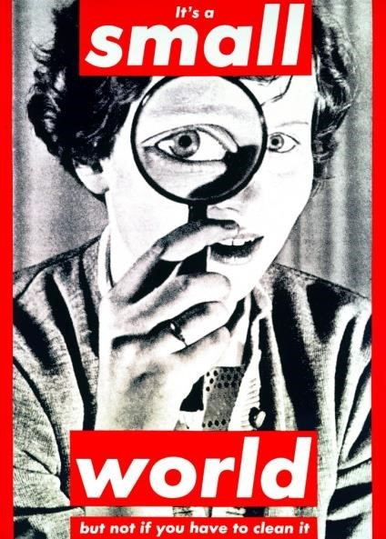

**Tibor Kalman**

* **Navrhoval časopis Colours** (**firmy Benetton**) - každé číslo se zabývalo jedním tématem (jídlo, nakupování, čas). Kalman se svým týmem pracoval podobně jako George Loise v Esquire a přijal tak newyorský reklamní styl. Často byly využívány fotografie na reklamu Benneton. **Používal retuši a mohl tak např. Papežovi dodat asijské rysy. V Colors 13 – byl divák vystaven 358 fotografiím zabývající se historickými a kulturními událostmi.** První text se objevil až na poslední dvojstraně!

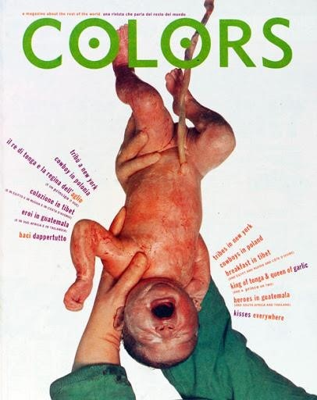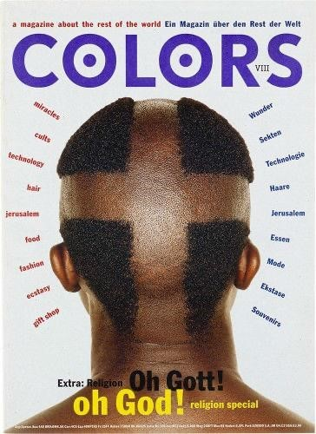

**David Carson**

* Designer z Beach Culture
* Hudební časopis Ray Gun
* zdůrazňoval přítomnost designéra záměrným porušováním informační hierarchie (tiráž byla větší než nadpisy, nezajímavý článek byl vysázen ve fontu nečitelných znaků
* 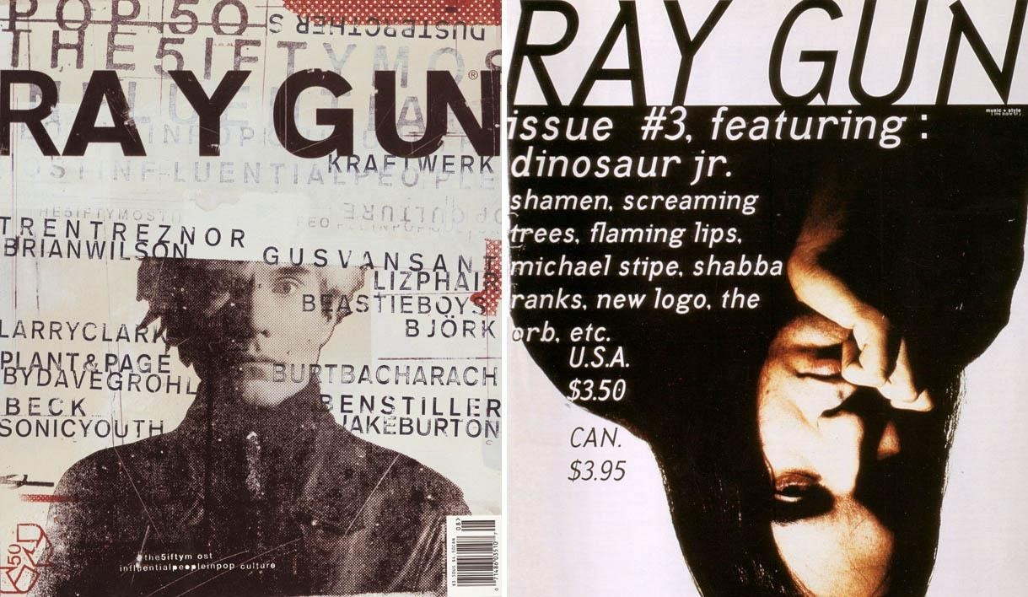

* Časopisy si libovaly v polemikách, často sebekriticky
* texty nepublikovali jen žurnalisté, ale i designéři

**Bruce Mau**

* Torontský designér knih
* **S,M,L,XL publikace** - Spolupracoval s architektem Remem Koolhaasem na ohromné publikaci, která obsahovala 1367 stran a 1250 ilustrací - dokumentace volného pádu typografické imaginace. Úprava se podobala spíše časopisu než knize. Každá dvojstrana propojila text a obraz pro vyjádření myšlenky. Kniha ukazuje kinematický pohled na svět, v němž vzniká architektura.

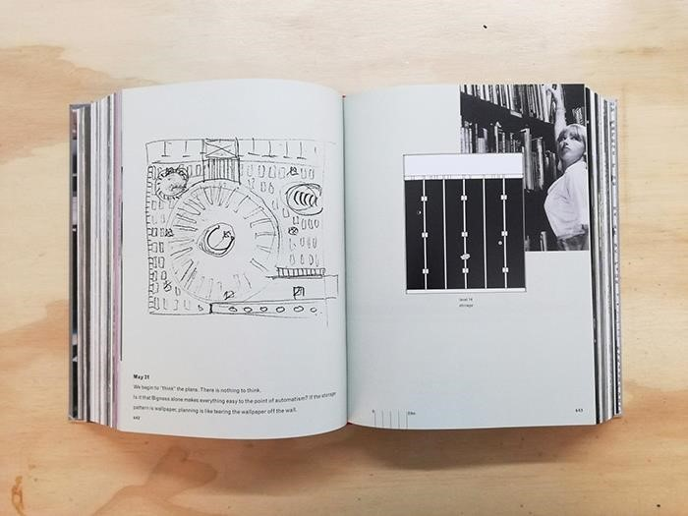

**Edward Fella**

* Propagátor nové grafiky
* **Nová avantgarda – volba kombinací minulého/současného, vysokého/nízkého, pravidelného/nepravidelného, amatérského/profi**
* **Ruční dělaný vzhled plakátů** (deformované, na sebe kladené, tonálně odstupňované vrstvy číší znalost s počítačem

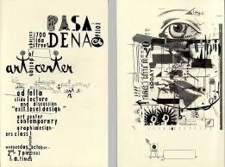

Digitální technologie - ohromný vznik písem - prodávaly se na webových stránkách

**Fuse a Neville Brody**

* je designér, typograf, umělecký ředitel, stratég značky a konzultant a prosadil se jako jeden z nejplodnějších, inovativních a nejvlivnějších grafiků na světě.
* V roce 1994 založil společnost Research Studios a je jedním ze zakládajících členů Fontworks.
* **FUSE** - byla průkopnická publikace, která posunula design a typografii do radikálně nových a nepředvídaných prostor. Hlavní vliv jeho revolučního a experimentálního přístupu k typografickému jazyku stále odezní a dnes, 20 let po jeho uvedení, průzkumy provedené některými z nejslavnějších a nejvlivnějších jmen v tomto odvětví vynikají jako futuristické a předběhly dobu.
* FUSE se stal základem a díky nástupu digitálního designu se stal laboratoří nových nápadů a rizik a také skleníkem nového myšlení. Publikováno přes 20 vydání, každé číslo bylo tematicky zaměřeno a zahrnovalo jak písma, tak plakáty speciálně pověřených spolupracovníků, které jsou zde k vidění.

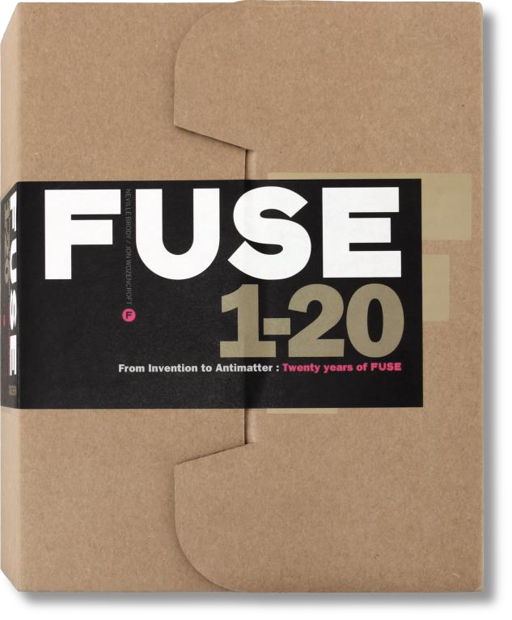

**Ralph Schraivogel**

* Eklektické montáže - plakáty působící vlnícím se dojmem
* Jiné střízlivě navazovaly na modernismus
* Dlouhodobá spolupráce společnosti Schraivogel s Filmpodium, Museum für Gestaltung Zürich a filmovým festivalem „Cinemafrica“ vytvořily silné a působivé grafické identity, které poznamenaly historii švýcarského grafického designu.
* Jeho preferovaným vyjadřovacím prostředkem je plakát, který navrhuje pro několik kulturních agentů ve Švýcarsku.

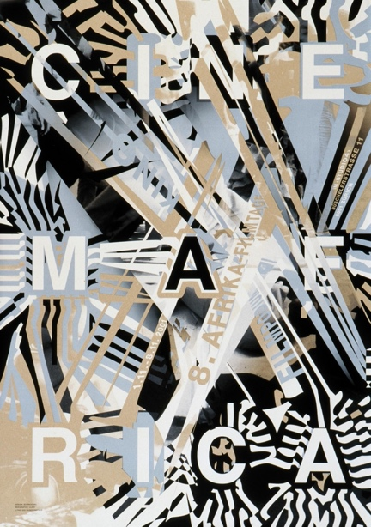 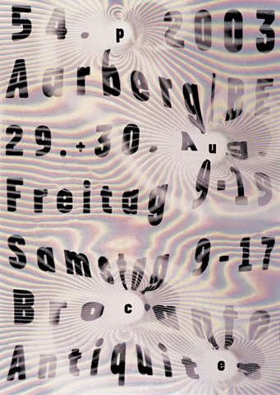

**The Designers Republic** • **je britské studio grafického designu**

* Oni jsou nejlépe známí **pro loga elektronické hudby, umělecká díla alb, a estetiku anti-založení, zahrnující "drzý konzum a jednotný styl firemních značek".**
* Práce Designers Republic je obecně považována za „hravou a jasnou“ a je považována za Maximumminimalistickou, mísící obrázky z japonských anime a pod inzerovaných firemních log, s postmoderní tendencí k ironii. • **návrhy obalů alb pro elektronický štítek Warp Records**

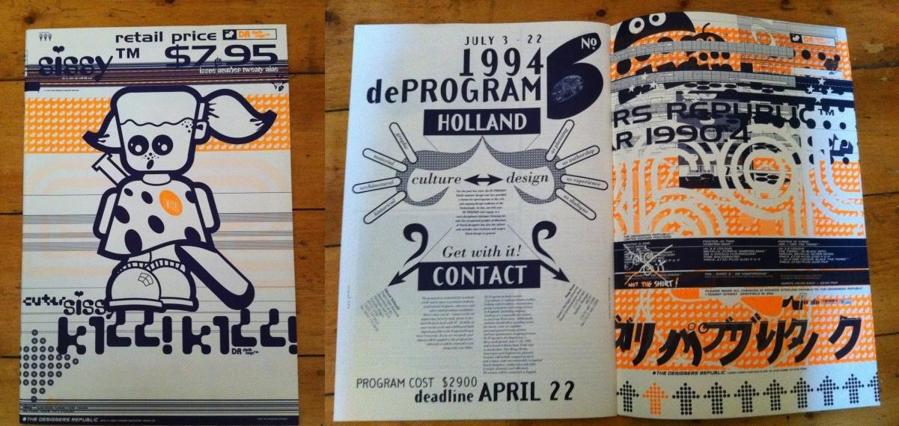

Časopis Emigre

**MetaDesign**

* MetaDesign je mezinárodní designová poradna známá pro branding a strategii značky, kterou založili Erik Spiekermann, Uli Mayer-Johanssen a Hans Ch. Krüger.
* práce pro společnosti **Volkswagen, Audi, Düsseldorf Airport Authority a Springer Verlag**, ŠKODA AUTO